Конспект занятия по внеурочной деятельности.
Тема: « Прогулки по Невскому проспекту»
Цель:
. Познакомить обучающихся с достопримечательностями Невского проспекта.
Развитие межпредметных УУД:
. Учить самостоятельно искать необходимую информацию.
. Развивать речь, внимание, память, словарный запас.
. Воспитывать бережное отношение к достопримечательностям родного города.
Оборудование: кроссворды, словари, слайды, раздаточный материал.
Ход занятия:
Оргмомент.
Учитель: « Сегодня мы с вами отправимся в увлекательное путешествие, а куда давайте посмотрим».
(На экране слайды с видами Санкт-Петербурга)
1. Вы узнали в какой город мы совершим путешествие?
2. Как называется наш город?
3. Кто был основателем города?
4. В каком году был основан Санкт-Петербург?
Учитель: « Так по какому городу мы будем путешествовать?» - слайд.
Актуализация темы:
Учитель: « Мы с вами взрослые, самостоятельные вы сами попробуете назвать тему сегодняшнего занятия, для этого впишите каждую вторую букву в клетки и узнаете тему нашего занятия
З Н Р Е У В Ф С Ы К Ж И Л Й
Учитель:
- Что такое «Невский»?
- Это полное название?
- Что может быть Невским в нашем городе?
-Найдите на столе правильное написание этого слова.
_ Прочитайте, что означает слово проспект. ( читает один ученик)
Постановка проблемного вопроса.
Учитель: Сегодня мы узнаем много нового и интересного о Невском проспекте и вы сами построите его в нашем классе.( дорога прикреплена на полу). Прикрепили название.

Учитель: «Для того чтобы правильно начать строительство необходимо знать откуда начинается и где заканчивается Невский проспект.( ответы детей)
. От Адмиралтейства и до Александра Невской Лавры.
Учитель: « Проспект получил название благодаря монастырю – Ал. Невск. Лавры.»
Картинки и надписи Адмиралтейства и монастыря Ал. Невск. Лавры»
Открытие новых знаний.
Учитель: «Вы очень активные, любознательные, умные давайте попробуем отгадать ребусы.
Отгадывают, вешаются надписи отгаданных ребусов.
Учитель: « Что такое Мойка, Канал Грибоедова, Фонтанка?» ( водоёмы).
Учитель: « А у нас есть ребята , которые могут рассказать об этих водоёмах, вы все внимательно слушайте эти знания вам понадобятся в дальнейших заданиях».
Учитель : « Так сколько водоёмов пересекают Невский проспект?» ( три)
Прикрепляем водоёмы к проспекту.
Учитель: « Давайте их подпишем . Все вместе идём от Адмиралтейства. Какой водоём первый…, второй…., третий… ». Смотрим слайд.
Подписали каналы.
Учитель:
- «Как вы думаете как люди раньше переправлялись через реки и каналы?» ( на лодках)
- « А это было удобно?»( нет, а почему?)
- «Думаю вы правы , реки у нас достаточно широки, поэтому люди придумали строить мосты»
- «В нашем городе много мостов, и все они разные и у каждого своё название»
- « А через какой водоём будем строить мост отгадайте:
Для фонтана очень-очень
Нам вода нужна была
Той воды не пожалела
Речка добрая, дала
Мне воды совсем не жалко,-
Говорила им….
( Фонтанка)
Учитель: «Кто знает как называется этот мост»
Дети смотрят слайд, определяют название моста, находят решетки и коней на картинках, прикрепляют к мосту.
Учитель: « Мост через канал Грибоедова, носит такое же название, что и собор рядом с ним»
Дети смотрят слайд, определяют названии, прикрепляют к мосту гранитную решетку.
Учитель: «Славится Мойка мостами цветными желтым, Зеленым, Красным и Синим»
Дети смотрят слайд, определяют название моста, находят решетки и фонари на картинках, прикрепляют к мосту.
6. Узнаем знаковые названия связанные с Невским проспектом.
Учитель: «Для полной картины давайте застроим Невский проспект известными зданиями».
Смотрим на слайд.
Казанский собор. Спас на крови, Дворцовая площадь, Аничков Дворец, Дом книги.
Рефлексия.
Учитель: « Давайте ещё раз пройдемся по Невскому проспекту и вспомним всё , что мы сегодня узнали!» Идут дети парами , называют проспект, водоёмы, достопримечательности».
Учитель: « Посмотрите какой замечательный проспект у нас получился, а ещё хотелось бы чтобы над нашим городом всегда светило яркое солнышко. У нас есть солнышко, но без лучиков, прикрепите к нему лучики. Только лучики не простые, а волшебные : если вам понравилось занятие, было интересно и увлекательно, прикрепите жёлтый лучик, ну а если было не интересно, скучно прикрепите зелёный лучик.»
Итог.

1. Невский 2.Гороховая 3.Вознесенская

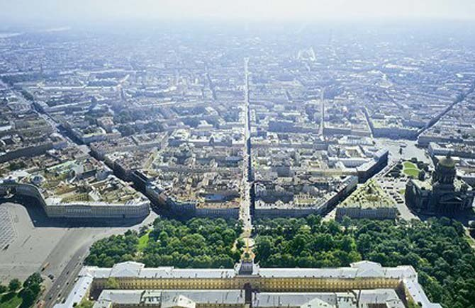

Вопросы и задания.
Выберите фамилию архитектора ,который придумал три улицы, идущие от Адмиралтейства.
Трезини Еропкин Росс
4. Открытие новых знаний.
Учитель: слайд.
1.Расшифровка ребусов, выступление учеников.
5. Физминутка
2.Работа в группах , разгадывание кроссворда.
По горизонтали:
4) Река, которую пересекает Невский проспект, раньше – безымянный ерик.
По горизонтали:
1) Название реки, на берегу которой расположено Адмиралтейство.
2) Река, которую пересекает Невский проспект.
3) Как по-другому можно назвать архитектора.

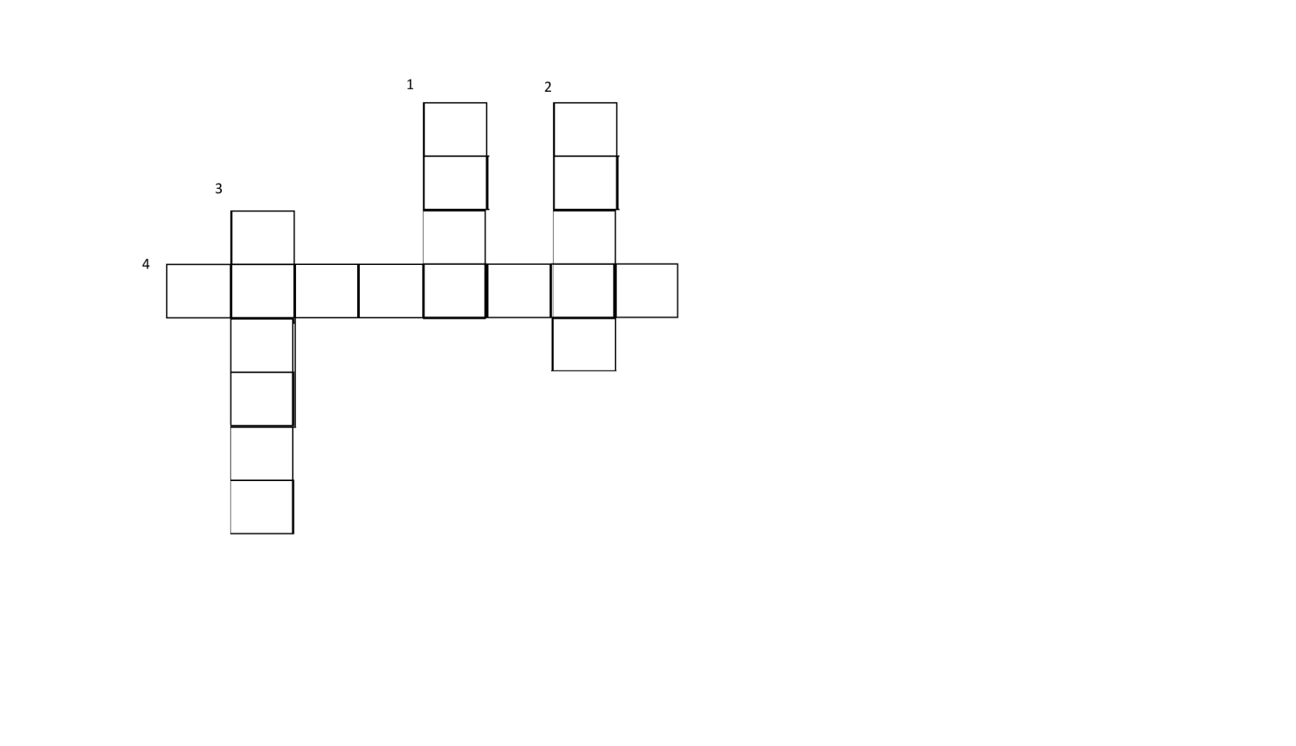
6. Вспоминаем знаковые название связанные с Невским проспектом.
Учитель: « А сейчас вы попробуете сами назвать известные достопримечательности связанные с Невским проспектом».
Дом вокзал
Елисеевский мост
Московский собор
Казанский магазин
Аничков книги
Гостиный двор
Учитель: « А давайте посмотрим правильно ли вы всё назвали?» слады
7. Рефлексия.

